Федеральное государственное бюджетное образовательное учреждение высшего профессионального образования
Национальный исследовательский университет «МЭИ»
Кафедра ВМСС

Расчетное задание 6
Курс: Определение характеристик производительности ВС

Группа: А-07м-23
Вариант: 2

Выполнил:
Балашов С.А.

Проверил:
Абросимов Л.И.

Москва 2024

Задание и начальные данные
Задание: требуется составить систему нелинейных уравнений для 3-х контуров заданной сети WAN.
Начальные данные:
- Структура сети указана на Рис. 1;
- Положение хост машины ($H_{1}$, $H_{2}$) относительно коммутационных узлов (для варианта 2):
  - $H_{1}=1$;
  - $H_{2}=5$.
- Положение групп рабочих станций ($G_{1}$, $G_{2}$, $G_{3}$) относительно коммутационных узлов (для варианта 2):
  - $G_{1}=2$;
  - $G_{2}=3$;
  - $G_{3}=4$.
- Интенсивность обслуживания в узлах сети:
  - интенсивность обслуживания в хост машинах $μ=10 1/c$
  - интенсивность обслуживания в каналах связи $μ=6 1/c$
  - интенсивность обслуживания в рабочих станциях $μ=0.333 1/c$
- Количество рабочих станций в группах:
  - $N_{G_{1}}=30$;
  - $N_{G_{2}}=20$;
  - $N_{G_{3}}=10$.
- Контура (маршруты контуров представлены в Таблице 1):
  - $Q_{1}$ $H_{1}-G_{2}$ (первый хост $H_{1}$ обслуживает вторую группу $G_{2}$);
  - $Q_{2}$ $H_{2}-G_{1}$ (второй хост $H_{2}$ обслуживает первую группу $G_{1}$);
  - $Q_{3}$ $H_{1}-G_{3}$ (первый хост $H_{1}$ обслуживает третью группу $G_{3}$).
Таблица 1
Маршрут контура
Контур | $$H->G$$ | $$G->H$$
$$Q_{1}$$ | 1-3 | 3-5-1
$$Q_{2}$$ | 5-4-2 | 2-4-5
$$Q_{3}$$ | 1-3-4 | 4-5-1
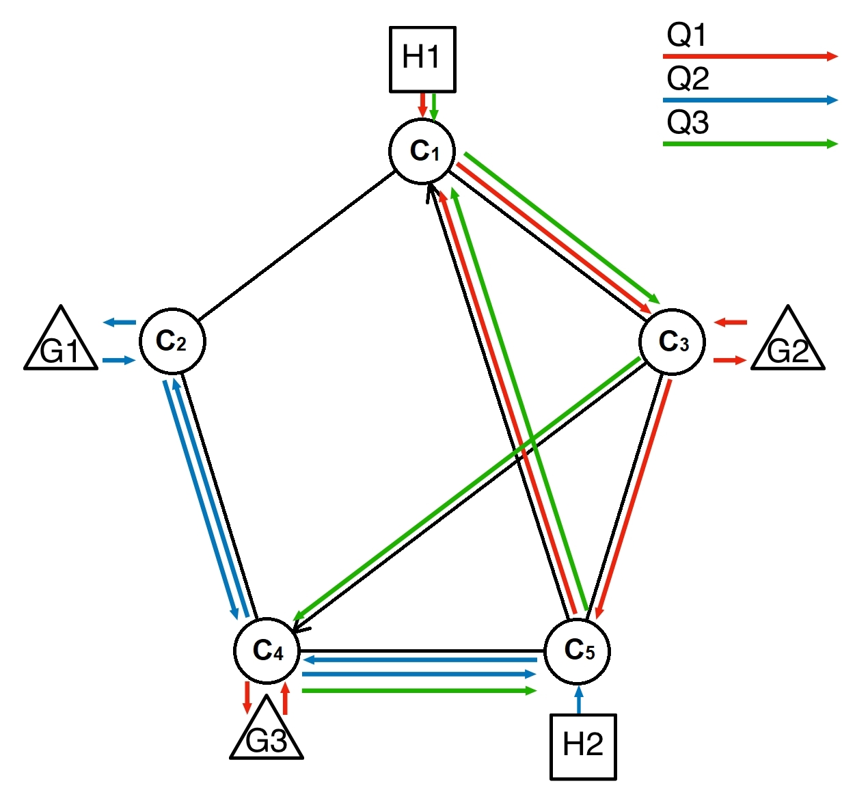
Рис. 1. Структура исследуемой WAN

Решение
Структура WAN содержит: хост машины ($H_{1}$, $H_{2}$), которые в режиме удаленного доступа через каналы ($K_{1}$ – $K_{12}$) связи и коммуникационные контроллеры ($C_{1}$ – $C_{5}$) обслуживают в диалоговом режиме рабочие станции ($S_{1}$– $S_{60}$), которые объединены в три группы ($G_{1}$ – $G_{3}$).
Положение хост машин ($H_{1}$, $H_{2}$) и групп рабочих станций ($G_{1}$, $G_{2}$, $G_{3}$) относительно коммутационных узлов задается по варианту задания.

Введем единую нумерацию всех обслуживающих узлов (см. Таблицу 2).
Таблица 2
Таблица соответствий
Обозначение | Узел | Обозначение | Узел
$$H_{1}$$ | $$k_{1}$$ | $K_{10}$ ($C_{5}→C_{4}$) | $$k_{12}$$
$$H_{2}$$ | $$k_{2}$$ | $K_{11}$ ($C_{4}→C_{5}$) | $$k_{13}$$
$K_{1}$ ($C_{1}→C_{2}$) | $$k_{3}$$ | $K_{12}$ ($C_{5}→C_{1}$) | $$k_{14}$$
$K_{2}$($C_{2}→C_{1}$) | $$k_{4}$$ | $G_{1}$ ($S_{1}$ – $S_{30}$) | $k_{15}$ – $k_{44}$
$K_{3}$ ($C_{1}→C_{3}$) | $$k_{5}$$ | $G_{2}$ ($S_{31}$ – $S_{50}$) | $k_{45}$ – $k_{64}$
$K_{4}$ ($C_{3}→C_{1}$) | $$k_{6}$$ | $G_{3}$ ($S_{51}$ – $S_{60}$) | $k_{65}$ – $k_{74}$
$K_{5}$ ($C_{2}→C_{4}$) | $$k_{7}$$ | $$C_{1}$$ | $$k_{75}$$
$K_{6}$ ($C_{4}→C_{2}$) | $$k_{8}$$ | $$C_{2}$$ | $$k_{76}$$
$K_{7}$ ($C_{3}→C_{4}$) | $$k_{9}$$ | $$C_{3}$$ | $$k_{77}$$
$K_{8}$ ($C_{3}→C_{5}$) | $$k_{10}$$ | $$C_{4}$$ | $$k_{78}$$
$K_{9}$ ($C_{5}→C_{3}$) | $$k_{11}$$ | $$C_{5}$$ | $$k_{79}$$
Составим нелинейные уравнения:
$$n_{1}=\frac{λ_{1,1}}{μ_{1}-γ_{1}*{(λ}_{1,1}+λ_{1,3})}+\frac{λ_{14,1}}{μ_{14}-γ_{14}*{(λ}_{14,1}+λ_{14,3})}+\frac{N_{G_{2}}*λ_{45,1}}{μ_{45}-γ_{45}*λ_{45,1}}+\frac{λ_{5,1}}{μ_{5}-γ_{5}*{(λ}_{5,1}+λ_{5,3})}+\frac{λ_{10,1}}{μ_{10}-γ_{10}*λ_{10,1}}+\frac{λ_{79,1}}{μ_{79}-γ_{79}\left(λ_{79,1}+{2λ}_{79,2}+λ_{79,3}\right)}+\frac{2λ_{75,1}}{μ_{75}-γ_{75}\left(2λ_{75,1}+{2λ}_{75,3}\right)}+\frac{{2λ}_{77,1}}{μ_{77}-γ_{77}\left({2λ}_{77,1}+λ_{77,3}\right)}$$
$$n_{2}=\frac{λ_{2,2}}{μ_{2}-γ_{2}*λ_{2,2}}+\frac{λ_{7,2}}{μ_{7}-γ_{7}*λ_{7,2}}+\frac{λ_{8,2}}{μ_{8}-γ_{8}*λ_{8,2}}+\frac{λ_{12,2}}{μ_{12}-γ_{12}*λ_{12,2}}+\frac{λ_{13,2}}{μ_{13}-γ_{13}*{(λ}_{13,2}+λ_{13,2})}+\frac{N_{G_{1}}*λ_{15,2}}{μ_{15}-γ_{15}*λ_{15,2}}+\frac{2λ_{76,2}}{μ_{76}-γ_{76}2λ_{78,2}}+\frac{2λ_{78,2}}{μ_{78}-γ_{78}\left(2λ_{78,2}+{2λ}_{78,3}\right)}+\frac{2λ_{79,2}}{μ_{79}-γ_{79}\left(λ_{79,1}+{2λ}_{79,2}+λ_{79,3}\right)}$$
$$n_{3}=\frac{λ_{1,3}}{μ_{1}-γ_{1}*{(λ}_{1,1}+λ_{1,3})}+\frac{λ_{14,3}}{μ_{14}-γ_{14}*{(λ}_{14,1}+λ_{14,3})}+\frac{λ_{5,3}}{μ_{5}-γ_{5}*{(λ}_{5,1}+λ_{5,3})}+\frac{N_{G_{3}}*λ_{65,3}}{μ_{65}-γ_{65}*λ_{65,3}}+\frac{λ_{9,3}}{μ_{9}-γ_{9}*λ_{9,3}}+\frac{λ_{13,3}}{μ_{13}-γ_{13}*{(λ}_{13,2}+λ_{13,2})}+\frac{λ_{79,3}}{μ_{79}-γ_{79}\left(λ_{79,1}+{2λ}_{79,2}+λ_{79,3}\right)}+\frac{2λ_{75,3}}{μ_{75}-γ_{75}\left(2λ_{75,1}+{2λ}_{75,3}\right)}+\frac{λ_{77,2}}{μ_{77}-γ_{77}\left({2λ}_{77,1}+λ_{77,3}\right)}+\frac{{2λ}_{78,2}}{μ_{78}-γ_{78}\left(2λ_{78,2}+{2λ}_{78,3}\right)}$$

